Министерство науки и высшего образования Российской Федерации

Федеральное государственное бюджетное образовательное учреждение высшего образования

«Московский политехнический университет»

Кафедра «Инфокогнитивные технологии»

Образовательная программа «Веб-технологии»

Отчет по курсовому проекту

по дисциплине «Инженерное проектирование»

Тема: «Новостной портал о искусстве и моде»

**Выполнил:**

Студент группы 191-322

_________________ Межникова Е. А.

подпись, дата

**Принял:**

Старший преподаватель

_________________ Даньшина М.В.

подпись, дата

Москва 2020

Оглавление

ВВЕДЕНИЕ 3

ОСНОВНАЯ ЧАСТЬ ОТЧЕТА 4

Анализ аналогов 4

Проектирование 4

Оценочный лист 4

ЗАКЛЮЧЕНИЕ 5

СПИСОК ВСЕХ ИСПОЛЬЗУЕМЫХ ИСТОЧНИКОВ 6

# ВВЕДЕНИЕ

С помощью данного сайта я хотела объединить новости с трех популярных ресурсов(журналов) о моде и искусству в один, тем самым сэкономив время любителям данной темы.

Для того, чтобы соответствовать стилю и формату данной тематики, я изучила эти источники.

Мои источники:

* + VOUGE
  + BAZAAR
  + ELLE

# ОСНОВНАЯ ЧАСТЬ ОТЧЕТА

## Анализ аналогов

Проанализировав сайты данной тематики, я пришла к выводу, что они в основном сделаны в оттенках одного цвета или черно-белые с небольшими яркими акцентами.

Так же они содержат карточки с яркими красивыми фотографиями и подписью к ним(новостью).

В основной части другой контент отсутствует, чтобы не отвлекать пользователя от эстетического наслаждения.

Присутствует несколько страниц, которые фильтруют новости по тематикам.

## Проектирование

Функционал, на котором остановилась я:

* Общая страница с новостями
* Страницы по тематикам (по источникам)
* Карточки с красочной картинкой и подписью
* Форма поиска по новостям

Выбранная мною палитра:

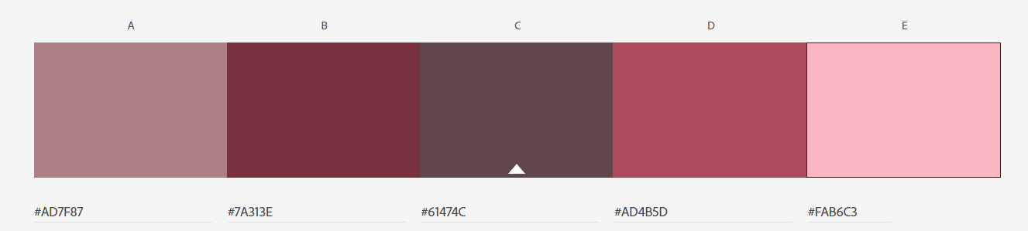

## Оценочный лист

Оценочный лист заполнен и предоставлен в отдельном документе.

# ЗАКЛЮЧЕНИЕ

Все выше перечисленные функции я реализовала как планировала.

Итог сайта выложенный на сервер Московского Политехнического Университета:

<http://fashion.std-925.ist.mospolytech.ru/index.html>

# СПИСОК ВСЕХ ИСПОЛЬЗУЕМЫХ ИСТОЧНИКОВ

* <https://color.adobe.com/ru/create/color-wheel>
* <https://bootstrap-4.ru>
* <https://bazaar.ru>
* <https://www.vogue.ru/fashion>
* <https://www.elle.ru/moda/>
* <http://htmlbook.ru>
* <https://yandex.ru/images/>
* <https://fonts.google.com>